项目介绍

**项目二：LED 闪烁**

通过本项目，您可以学习如何使用 zy-type-c 纳米点亮 10mm LED 模块。该程序的功能是 LED 以 1hz 的速度闪烁。模块的介绍

**ZY_YTPE-C NANO**

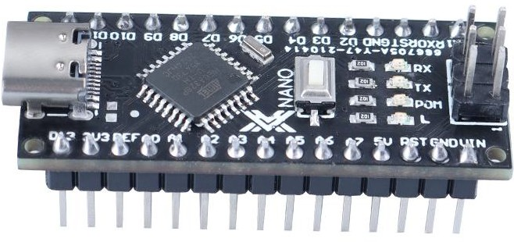

nano 的 14 个数字端口可作为数字输入或数字输出，由程序中的 pinmode()定义，由 digitalwrite()和 digitalread()功能块控制。它们在 5V 电压下工作。每个端口提供输出电流或接收 40 毫安电流。内部有一个上拉电阻，电阻值为 20-50 kohm。其他终端有特殊的定义

串行:0 (Rx)和 1 (TX)。用于接收(Rx)和发送(TX) TTL 串行数据。

外部中断:端子 2 和 3。可以将这些外部接口配置为稍后生成中断，这些中断可以在外部接口失效时触发。 PWM: 3,5,6,9,10 和 11，提供 8 位 PWM 输出，使用 analogwrite()功能。

SPI: 10 (SS), 11(MOSI),12(MISO)13 (SCK)。这些引脚支持 SPI 通信。虽然它们有硬件支持，但 Arduino 软件中不包含它们。

Led: 13，是内置 Led，连接到引脚 13 上，当引脚输入为高压时，Led 亮，当输出为低压时，Led 灭。

Nano 有 8 个模拟输入，每个模拟输入的分辨率为 10 位(即 1024 种不同的可能性)。默认情况下，对地测量电压为 5V。当然，它的上限也可以通过

analogreference()函数来修改。模拟引脚 6 和 7 不能用作数字端口。此外，一些端口具有许多特殊功能

I2C: A4 (SDA)和 A5 (SCL)。单板上还有其他端口。 Aref:模拟输入的参考电压，与模拟参考()一起使用。

复位:下拉电势复位微处理器。这是用来工作时，增加一个额外的板。

# NANO 扩展板

NANO 多用途扩展板是专为 Duino 纳米设计的传感器扩展板，解决了多个传感器连接时接线混乱的问题。它成为您打开 Duino 作品的利器。1. 引出所有数字 10 口和模拟 10 口，每个 10 口都有标准的正负电源接口。2. 主板上引出 12C 接口，方便与 12C 设备连接。3、增加直流电源接口。实际上，纳米板上 USB 接口的供电电流只有 50mA，对于操舵装置这样的大电流设备来说，显然是不够的。此时，直流供电接口提供外部供电，保证设备运行的稳定性。

**LED 模块**

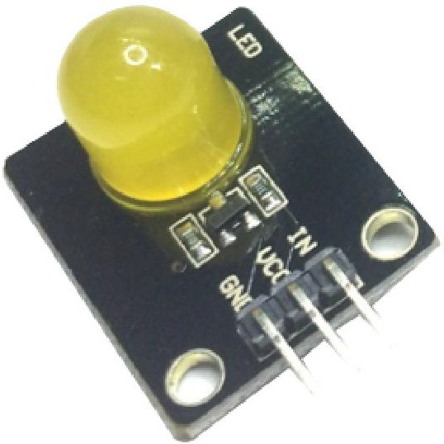

LED 模块有三个引脚，分别是 GND、VCC、IN。GND 接电源负极，VCC 电源正极，IN 接信号，电源为 5V。IN 信号接高电平时，LED 模组为恒压，IN 信号接低电压。LED 模组熄灭。

# 项目接线图：

**代码解析：**

定义 LED 信号使能引脚



函数初始化，定义 13 引脚作为输出

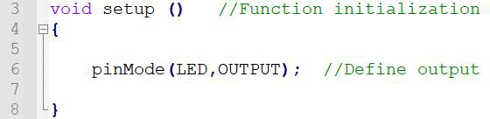

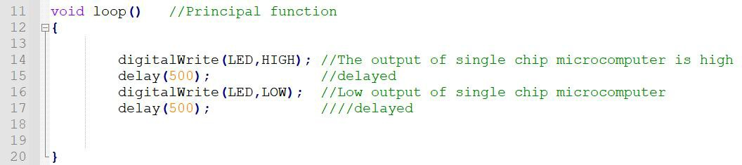主要功能是使 LED 以 1hz 的频率闪烁

**第一次上传代码：**

选择 NANO 开发板

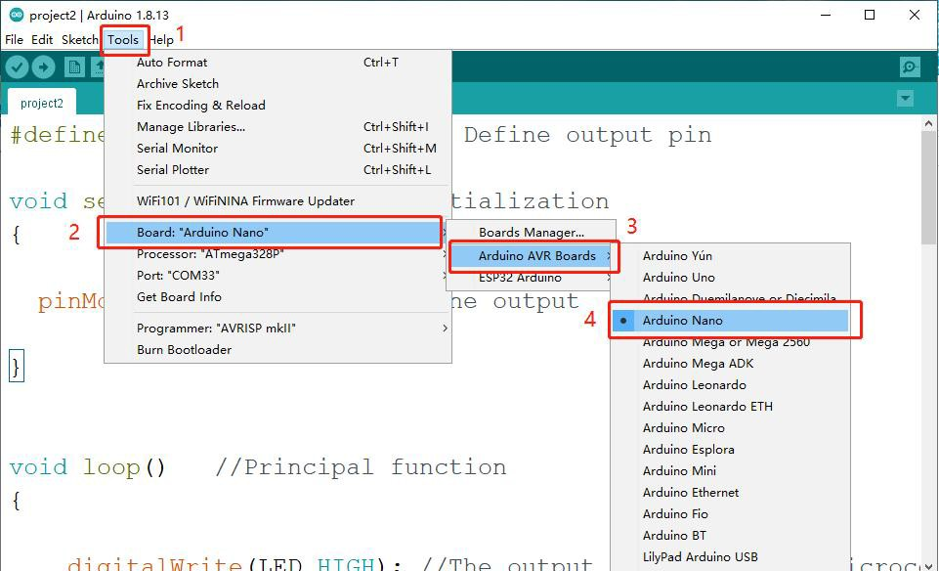

选择**串口：**

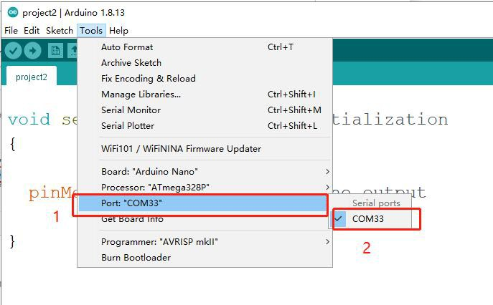

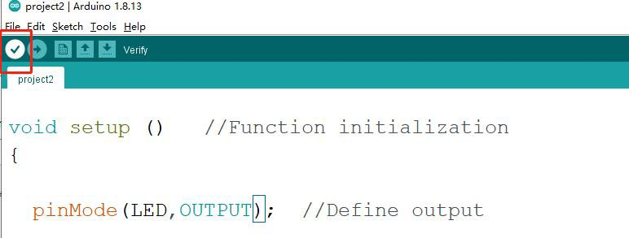**点击编译**

**点击上传**

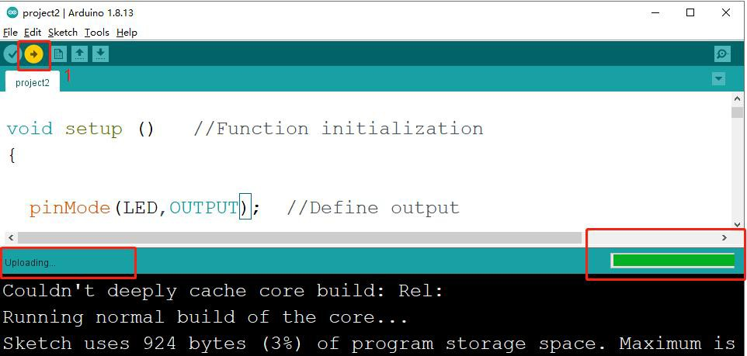

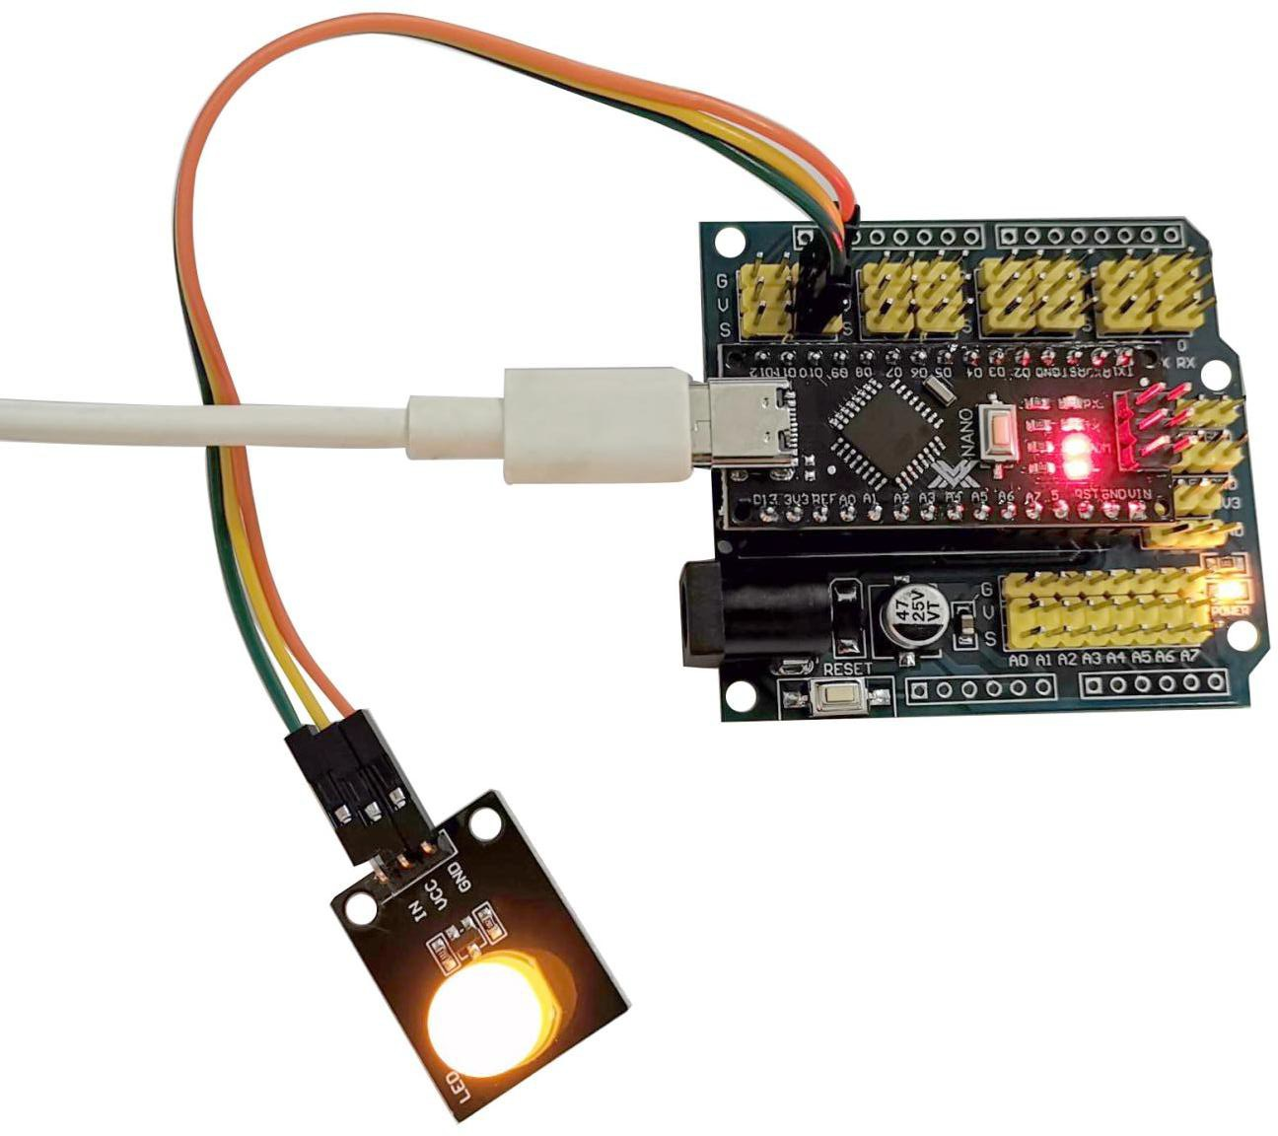**项目成果：**